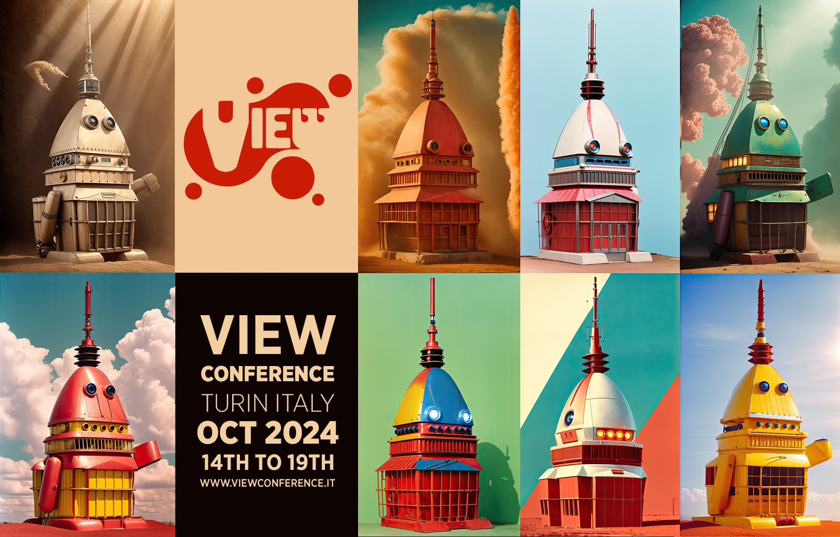
VIEW Conference ospita i candidati all'Oscar per il miglior cortometraggio animato
in un imperdibile panel virtuale

Torino: in vista della 96ma edizione degli Academy Awards, VIEW Conference, in collaborazione con VFX Festival, è orgogliosa di annunciare un imperdibile panel virtuale che vedrà protagonisti i contendenti agli Oscar 2024 nella categoria Miglior Cortometraggio d'Animazione. La registrazione, completamente GRATUITA, offrirà al pubblico l’opportunità unica di ascoltare questo prestigioso parterre di talentuosi autori discutere delle proprie opere. E’ prevista al termine una sessione di domande e risposte che consentirà a tutti i partecipanti di sottoporre i propri quesiti e curiosità ai relatori.

La sessione live, moderata da Dan Sarto, redattore capo di Animation World Network, avrà la durata di un'ora e si svolgerà martedì 20 febbraio 2024 alle ore 9:30 PST / 17:30 UK / 18:30 CET.
Per accedervi è già possibile registrarsi GRATUITAMENTE sul sito ufficiale di VIEW Conference:
“I finalisti all’Oscar per il Miglior Cortometraggio d'Animazione”:
https://www.viewconference.it/article/953/5-oscar-contenders-for-best-animated-short

Parteciperanno:

• “Letter to a Pig” – con Tal Kantor (regista) and Amit Gicelter (produttore)
• “Ninety-Five Senses” – Jerusha Hess (regista)
• “Our Uniform” – Yegane Moghaddam (regista)
• “Pachyderme” – Stéphanie Clément (regista)
• “WAR IS OVER! Inspired by the Music of John & Yoko” – Dave Mullins (regista/sceneggiatore) e Brad Booker (produttore)

"Bentornati nella stagione dei premi! – ha commentato la direttrice del simposio, dott.ssa Maria Elena Gutierrez - Sono entusiasta che VIEW Conference anche quest’anno ospiti i registi candidati all’Oscar. Si tratta di un autentico privilegio poter riunire tanto talento nella stessa location, seppur virtuale, e nello stesso momento!”

Per saperne di più sull’edizione 2024 del VFX Festival: https://www.thevfxfestival.com

Tal Kantor

Pluripremiata regista di animazione e artista visiva, si è laureata con lode alla Bezalel Academy of Arts and Design di Gerusalemme, presso cui attualmente è docente nello Screen-Based Arts Department. Nelle sue opere affronta spesso il tema della memoria, utilizzando una tecnica peculiare da lei sviluppata che combina disegno, fotografia, inserti video, pittura e animazione. Il suo cortometraggio "In Other Words" ha ottenuto 17 riconoscimenti ed è stato selezionato in oltre 100 festival di tutto il mondo. È stata direttrice dell'animazione per il film documentario "Advocate", vincitore agli Emmy Awards 2021, e finalista agli Oscar 2020.

Amit Russell Gicelter

Rinomato produttore, salito di recente alla ribalta per i cortometraggi “Letter To A Pig” e “Black Slide”, nel 2010 ha fondato The Hive, uno studio di animazione diventato leader in Israele, in cui ricopre il ruolo di amministratore delegato e responsabile di produzione. Specializzato in coproduzioni internazionali, Amit vanta una lunga esperienza nella produzione, con al suo attivo diversi acclamati cortometraggi animati, serie TV, film e contenuti per il web. È un convinto sostenitore dell'industria dell'animazione israeliana e lavora assiduamente per promuoverne crescita ed influenza sia a livello locale che internazionale.

Jerusha Hess

Regista americana, nota soprattutto per il suo lavoro nei lungometraggi “Napoleon Dynamite”, “Super Nacho” e “Gentlemen Broncos”, scritti in collaborazione col marito Jared e diretti da quest’ultimo. Ha esordito da solista alla regia nel 2013 con “Alla ricerca di Jane”, presentato in anteprima al Sundance Festival. La coppia ha recentemente collaborato al nuovo film d'animazione prodotto da Netflix, “Thelma the Unicorn”.

Yegane Moghaddam

Animatrice e illustratrice iraniana appassionata di natura, cultura e attivismo sociale. La sua filmografia include “On the Cover” (2018) e “Our Uniform” (2023).

Stephanie Clément

Anche lei illustratrice e regista di film d'animazione, si è laureata al MoPA (ex-Supinfocom Arles) nel 2012, e il suo film di diploma “Dans l'ombre” è statp selezionato al Festival di Annecy. Ha poi sviluppato il progetto transmediale “La Petite Vampire aux Crocs de Verre”. Nel 2021 ha diretto “Pachyderm”, un cortometraggio animato prodotto da TNPZV Productions e Folimage, con il supporto di Arte.

Dave Mullins

Illustre sceneggiatore, regista e animatore americano, ha fornito un significativo contributo allo sviluppo dello storytelling cinematografico. Co-fondatore di ElectroLeague, la sua lunga esperienza professionale comprende una carriera ventennale presso i Pixar Animation Studios. Il suo debutto alla regia è con il toccante cortometraggio "LOU", che gli vale anche una nomination all'Oscar di categoria, oltre a numerosi consensi e segnalazioni in occasione di eventi quali il SXSW® Film Festival e il San Francisco International Film Festival. Durante la sua permanenza in Pixar, Dave ha svolto un ruolo fondamentale nella supervisione dell'animazione di diversi capolavori premio Oscar, quali "Up" e "Soul". I suoi contributi artistici si estendono ad altri celebrati progetti, tra cui "Gli Incredibili 2", candidato agli Oscar, e "Cars 2" e "Il viaggio di Arlo", entrambi finalisti ai Golden Globes. La carriera di Dave nell'animazione è iniziata nel 1995 presso Walt Disney Feature Animation, proseguendo con ruoli importanti a Sony Imageworks e Digital Domain. I suoi crediti includono pellicole iconiche quali "Stuart Little” e “Monsters & Co.”, "Alla ricerca di Nemo", "Cars", "Ratatouille", "Brave-Coraggiosa e ribelle", "Inside Out" e "Coco". Oltre alle sue attività come creativo, ha studiato informatica alla Brown University, conseguendo poi un BFA presso la Rhode Island School of Design. La sua competenza tecnica si è concretizzata in Pixar con quattro brevetti pluripremiati, che ne attestano il ruolo fondamentale nello sviluppo di innovativi strumenti per l’animazione realizzati appositamente per le pellicole Pixar di maggior successo.

Brad Booker

Veterano produttore cinematografico ed ex animatore con oltre tre decenni di esperienza nel settore dell'intrattenimento. Alimentato dalla passione per la narrazione drammatica e la tecnologia innovativa, e con la missione dichiarata di massimizzare l'impatto del budget sul risultato, Brad ha saputo integrare perfettamente questi elementi convogliandoli nella formazione di ElectroLeague. Prima della nascita dell’azienda, ha fornito un contributo significativo al panorama cinematografico: tra le sue produzioni più note ricordiamo "Steve-Un mostro a tutto ritmo" (2020) per Paramount Pictures e "Il Libro della Vita" (2014) per 20th Century Fox. Quest'ultimo ha ottenuto candidature quale Miglior film d'animazione ai Golden Globes, ai Producers Guild of America e ai Critics' Choice Movie Awards, conquistando anche 5 Annie Awards. Durante i suoi 15 anni di illustre servizio presso i Reel FX Animation Studios, Brad ha ricoperto il ruolo di produttore dando un forte impulso allo sviluppo del settore cinematografico e svolgendo un ruolo fondamentale nel portare sul grande schermo i tre i film d'animazione prodotti dallo studio. La passione di Brad per l’ambito videoludico lo ha condotto a lavorare per gli Acclaim Game Studios, dove ha diretto gli inserti filmati per il blockbuster "The Red Star". L’esordio come animatore è avvenuto presso rinomati studi come Warner Bros, Sony Pictures e Weta FX, e tra i suoi contributi ricordiamo quelli per celebri pellicole come “Il gigante di ferro”, “Osmosis Jones”, “Stuart Little”, “Spider-Man” e “Il Signore degli Anelli-Le due torri”.

Sono aperte le iscrizioni per l’edizione 2024 di VIEW Conference!

VIEW Conference è felice di annunciare le date ufficiali della prossima edizione: 14-19 ottobre 2024.
Accreditatevi ORA e risparmiate con il nostro speciale sconto Early Bird!

Per acquistare i biglietti di VIEW Conference 2024:
https://www.viewconference.it/pages/registration

A proposito di VIEW Conference
Declinato in lingua inglese, VIEW Conference 2024 si terrà come sempre nella splendida e suggestiva città di Torino, in Italia. Partecipare all'evento di persona garantisce un'eccezionale opportunità di immergersi nella sua eccezionale atmosfera e incontrare i propri eroi e mentori. In alternativa, l'accesso online al programma completo consente a un pubblico davvero globale di usufruire della conferenza tramite un esclusivo servizio di live streaming. Il simposio internazionale VIEW Conference riunisce professionisti del settore, Thought Leader, studenti e semplici appassionati per celebrare le più recenti innovazioni nei settori animazione, VFX e videogiochi, e condividere le rispettive visioni del futuro. L'atmosfera vibrante e inclusiva della conferenza è appositamente progettata per illuminare e ispirare grazie al suo denso e articolato programma in presenza a base di conferenze, presentazioni, workshop e masterclass che abbracciano ogni aspetto e sfumatura di svariati argomenti quali Storytelling, produzioni virtuali, computer grafica, Media interattivi e immersivi, VR /AR/Realtà mista e Metaverso, intelligenza artificiale, Rendering in Real Time, e molto altro ancora.

L’Archivio On-Demand di VIEW Conference

Dopo esservi accreditati a VIEW Conference 2024, perché non esplorare il nostro ricco archivio on-demand? Immergetevi in una ricca offerta di sessioni e conferenze registrate dai programmi delle precedenti edizioni. I ticket on-demand sono disponibili dalla pagina Accrediti del sito ufficiale di VIEW Conference:

https://www.viewconference.it/pages/registration

Per maggiori informazioni:
https://www.viewconference.it
Facebook: https://facebook.com/viewconference
YouTube: https://youtube.com/c/viewconference
Twitter: @viewconference
Instagram: view_conference
VIEW Conference newsletter: Sign up here
#viewconference2024

